Конспект интегрированного НОД

«Рыбки, которые живут в аквариуме»
Возраст: средний дошкольный.
Интеграция образовательных областей: познавательное развитие, социально-коммуникативное развитие, речевое развитие.

Цель. Подвести к понятию «рыбы». Учить устанавливать условия, необходимые для жизни рыб, учить сравнивать. Закреплять понятия «целое» и «часть», навыки счета, пространственные представления; развивать логическое и комбинаторное мышление, память, пространственное воображение, коммуникативные способности, речь. Учить составлять рассказ по схемам.

Материал и оборудование. Аквариум с декоративными рыбками. Лист белой бумаги и полоски бумаги разного цвета и размера (голубые, желтые, зеленые, серые). Опорные картинки для формирования понятия «рыбы». Карточки с изображением разных видов корма.

Ход занятия

Часть 1. Аквариум
Дети подходят к аквариуму; рассматривают его и выясняют, что в нем есть кроме рыбок; обращают внимание на красоту аквариума.
П. Скажите, пожалуйста, что есть в аквариуме?
Д. В аквариуме есть вода, растения, песок, моллюски.
П. Зачем на дне нужен песок? Камушки?
Д. В песок сажают растения. Камушки нужны для того, чтобы рыбки могли спрятаться за ними.
П. Зачем в аквариуме нужны растения?
Д. Растения красивые. Некоторые рыбки ими питаются. Растения выделяют кислород, которым рыбки дышат. Среди растений рыбки прячутся.
П. Посмотрите, где еще в аквариуме есть растения?
Д. Некоторые растут в грунте, а другие плавают сверху.
П. А теперь давайте обустроим каждый свой аквариум.
Дети садятся за столы.
Часть 2. Обустраиваем аквариум.
Перед каждым ребенком на столе лежат лист белой бумаги и набор полосок, которые они должны расположить на листе. Вспоминая «этажи» аквариума, дети располагают разноцветные (голубые, зеленые, желтые, серые) полоски на белом фоне.
У детей должен получиться вот такая модель аквариума:
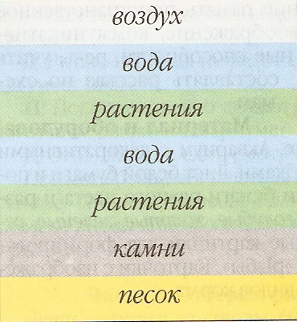
П. Из скольких частей («этажей») состоит наш аквариум?
Д. Один, два, три, четыре, пять, шесть, семь. Семь.
П. Что это за этажи?
Д. Песок, камни, растения, вода, растения, вода, воздух.
Педагогпоказывает свою модель аквариума, в которой растения расположены на поверхности воды.
П. Сколько частей («этажей») в моем аквариуме?
Д. Один, два, три, четыре, пять, шесть. Шесть.
П. Куда исчезла одна часть? (Дети объясняют, что педагог поместил плавающие растения сверху воды.) А у кого-нибудь есть другие модели аквариума?
Д. Других моделей у нас нет.
П. Сколько различных частей в аквариуме?
Д. Одна, две, три, четыре, пять. Всего пять различных частей.
П. Почему вы так считаете?
Д. Это вода и это вода (показывают на две голубые полоски). Это растения и это растения (показывают на две зеленые полоски).
Педагог подытоживает: две зеленые полоски означают, что в аквариуме есть растения на дне и в воде, две голубые полоски означают, что в аквариуме есть вода.
Примечание. Если дети затрудняются самостоятельно обустроить аквариум, педагог предварительно проводит беседу такого рода.
П. С какой полоски начнем обустраивать аквариум?
Д. С голубой. Она обозначает воду.
П. Какая она по величине?
Д. Небольшая. Меньше белой.
П. Как вы это определили?
Д. Над ней на белом листе осталось много свободного места.
П. А что есть на верхнем этаже аквариума? Почему рыбки иногда поднимаются вверх с открытым ртом?
Д. Вверху воздух. Они им дышат.
П. Итак, сколько в аквариуме мы определили основных частей? Какие?
Д. Внизу голубая полоска и вверху белая. Две части.
П. Обустройте аквариум с помощью полосок бумаги и сосчитайте, сколько теперь стало частей («этажей») в аквариуме.
Часть 3. Рыбы
П. А теперь давайте более внимательно рассмотрим наших рыбок. (Дети вновь подходят к аквариуму) Как они называются?
Д. Гуппи, меченосцы...,
П. Посмотрите внимательно на гуппи. Они одинаковые по размеру и по окраске?
Д. Одни гуппи больше, а другие меньше. Одни яркие, а другие серенькие и потому незаметные.
П. Какие рыбки ярче: те, что больше, или те, что меньше?
Д. Маленькие яркие, а большие неприметные.
П. У каких рыбок длиннее и красивее хвостовой плавник?
Д. У маленьких гуппи хвостовой плавник большой, длинный, ярко окрашенный. У больших гуппи хвостовой плавник меньше, почти не окрашен.
Педагог объясняет, что среди рыб есть папы и мамы, только их называют самочками и самцами. Мелкие гуппи с яркими хвостовыми плавниками — самцы, а большие, серенькие, незаметные — самочки.
П. Чем покрыто тело рыбки?
Д. Тело рыбки покрыто чешуйками.
П. А чем покрыто тело кошки? Птицы?
Д. У кошки тело покрыто шерстью, а у птицы — перьями.
Педагог прикрепляет графические схемы строения рыбки (рис. а, б).
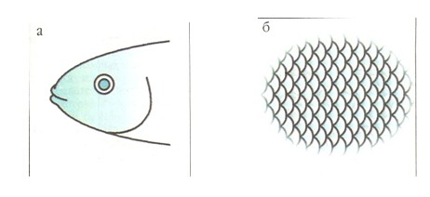
II. Как и с помощью чего передвигается рыбка?
Д. Рыбка плавает. У неё есть плавники, они и в воде.
П. Как передвигаются птицы? Кошки?
Д. Птицы летают, ходят. У них есть крылья и лапки. Кошка ходит, бегает, прыгает, лазает- у неё лапы.
Педагог выставляет ещё одну карточку (рис. в).
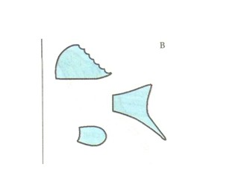
П. Где живут рыбы?
Д. Они живут в воде, у них нет ног или лап, они не могут передвигаться по земле.
Педагог выставляет карточку с изображением воды (рис. г) и объясняет, что рыбки не только плавают в воде, но и дышат с помощью жабр воздухом, растворенным в воде. Показывает жабры на рисунке. Если в аквариуме живут крупные рыбы, то дети рассматривают их жабры, наблюдают, как рыбы дышат, как у них поднимаются и опускаются жаберные крышки. Рассказывают об увиденном.
Далее педагог выставляет рисунок с икринками и мальками (рис. д) и объясняет, что рыбки вырастают или из икринок, или из мальков, как у живородящих рыб — например, у гуппи.
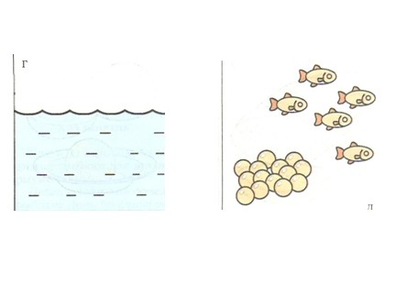
П. Чем рыбы питаются? Посмотрите на рисунок.
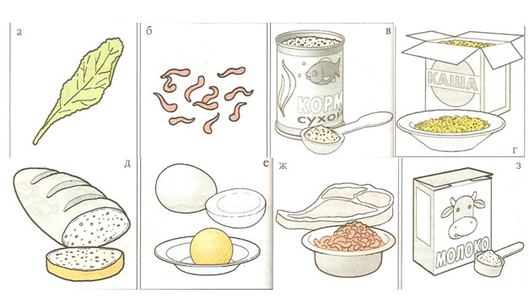
Корм для аквариумных рыбок:
а – лист салата; б – личинки мотыля; в – сухой корм; г – каша; д – хлеб; е – яичный желток; ж – мясной фарш; з – сухое молоко
Д. Они едят сухой корм, крутую кашу (манную, гречневую, пшенную), салат, белый хлеб, мотыль — личинки комара, яичный желток, порошок сухого молока.
П. Кто доедает корм за рыбками и таким образом помогает чистить аквариум?
Д. Моллюски (улитки). Они едят то же, что и рыбки, а кроме того, питаются водорослями.
П. А теперь давайте составим меню для рыбок на семь дней из пяти видов корма так, чтобы каждый день рыбки получали только два вида корма, но при этом питание их было разнообразным.
Часть 4. Покормим рыбок
Дети садятся за столы. У каждого набор карточек с изображением видов корма для аквариумных рыбок.
П. На сколько дней составляем меню?
Д. На неделю. Значит, на семь дней.
П. Назовите, какой корм изображен на карточках?
Д. Хлеб, каша, мотыль, сухой корм, желток яйца.
П. Сколько всего видов корма у каждого из вас?
Д. Один, два, три, четыре, пять. Всего пять видов,
П. Сколько видов корма можно давать каждый день?
Д. Два вида.
П. Составьте меню для рыбок на неделю.
Дети составляют наборы с помощью карточек, педагог проверяет правильность выполнения задания каждым ребенком. Затем выставляет меню на фланелеграф. Например, понедельник - хлеб, мотыль; вторник — каша, сухой корм; среда — хлеб, желток; четверг — желток, каша; пятница — хлеб, каша; суббота — сухой корм, хлеб; воскресенье — желток, мотыль.
П. Посмотрите на карточки и расскажите все, что вы узнали сегодня о рыбах.
Дети составляют рассказ по опорным карточкам (рис. а, б, в, г, д).

